NASTAVNIČKA PRIPREMA ZA SAT MATEMATIKE

NASTAVNIK: Alena Dika | ŠKOLA: Osnovna škola Gornja Vežica, Rijeka
RAZRED: 6. razred | PROGRAM UČENJA MATEMATIKE:  redovni, osnovna škola

NASTAVNA CJELINA: Trokut
NASTAVNA JEDINICA: Visina trokuta

1. ISHODI (REZULTATI) UČENJA :
a. temeljna znanja
Učenici će:
- ponoviti pojam trokuta, vrste kutova i pojam nejednakosti trokuta
- ponoviti tri osnovne konstrukcije trokuta
- ponoviti pojam udaljenosti točke od pravca
- naučiti definiciju visine trokuta
- naučiti da trokut ima tri visine
- usvojiti pojam nožišta visine
- naučiti konstruirati visine u šiljastokutnom, tupokutnom i pravokutnom trokutu
- naučiti označavati visine u trokutu oznakama v_{a} , v_{b} i v_{c}
- naučiti da se u pravokutnom trokutu visine podudaraju s katetama
- usvojiti pojam ortocentra trokuta
- naućiti da se u tupokutnom trokutu ortocentar nalazi izvan trokuta
- naučiti da se u pravokutnom trokutu ortocentar trokuta nalazi na polovištu hipotenuze
b. vještine i sposobnosti
Učenici će:
- uvježbati tri osnovne konstrukcije trokuta
- uvježbati konstrukciju visina u zadanim trokutima
- samostalno označavati ortocentar zadanom trokutu s konstruiranim visinama
- primjenjivati i rabiti prethodno stečena znanja
- razvijati urednost i točnost pri izvođenju geometrijskih konstrukcija
- razvijati vještinu osamostaljivanja u korištenju geometrijskog pribora
c. vrijednosti i stavovi
Učenici će:
- razvijati vještinu usredotočenosti na rad
- razvijati sposobnost za ustrajan i predan rad
- razvijati sustavnost u radu
- stjecati vještine točnosti, preciznosti i urednosti u radu
- razvijati vještine suradničkog odnosa i razmjene mišljenja
- razvijati vještinu samovrednovanja
- razvijati zanimanje za geometriju
- razvijati svijest o univerzalnosti matematičkog jezika

2. KORELACIJE UNUTAR MATEMATIKE I S DRUGIM NASTAVNIM PREDMETIMA
- unutar nastave matematike
3. TIP NASTAVNOG SATA  - sat obrade nove nastavne jedinice | 5. NASTAVNE METODE  - metoda dijaloga  - metoda demonstracije  - metoda analize i sinteze  - metoda analogije  - metoda crtanja
4. NASTAVNI OBLICI
- frontalna nastava
- diferencirana nastava
6. NASTAVNA SREDSTVA  - udžbenik i zbirka zadataka (Profil)  - nastavni listići za učenike | 7. NASTAVNA POMAGALA  - ploča, kreda, kreda u boji  - PC računalo i LCD projektor  - geometrijski pribor  - pametna ploča
8. LITERATURA ZA UČITELJA/ICU
- udžbenik i zbirka zadataka iz matematike za 6. razred osnovne škole
- Nastavni plan i program za osnovne škole 2014.
- Nacionalni okvirni kurikulum, 2010.

ARTIKULACIJA SATA

1. UVODNI DIO SATA (10 minuta)
- analiza i provjera domaće zadaće
- kratko ponavljanje prethodnog gradiva
- Motivacijski zadatak: Nastavni listić 1
- na nastavnom listiću učenici će uz pomoć učiteljice konstruirati najkraće udaljenosti između najviše točke (vrha) i poda potkrovlja (vrha trokuta i nasuprotne stranice) koje će istaknuti crvenom bojom
- učiteljica učenike upoznaje s pojmom visine trokuta
- pisanje naslova na ploču
2. GLAVNI DIO SATA (30 minuta)
- ispod slika Nastavnog listića 1 učenici zapisuju: Crvenom bojom označena dužina, visina je nacrtanog trokuta (učenici će listić zalijepiti kod kuće i za to ostavljaju predviđeno mjesto u bilježnici)
- učenici zapisuju definiciju visine trokuta
- upoznajući ih s pojmom visine trokuta učiteljica učenicima ističe da trokut ima tri visine što će uskoro pokazati na prvoj demonstraciji konstrukcija visina u šiljastokutnom trokutu
- učiteljica ukazuje učenicima na poseban slučaj visine pravokutnog trokuta kojem se visina podudara s katetom pravokutnog trokuta (Nastavni listić 1: Nacrt potkrovlja 3)
- učiteljica ukazuje učenicima na poseban slučaj visine tupokutnog trokuta kojem se visina nalazi izvan trokuta (Nastavni listić 1: Nacrt potkrovlja 4)
- prokomentirati s učenicima slučaj tupokutnog trokuta (Nacrt potkrovlja 4) u kojem se udaljenost od vrha do poda potkrovlja ne podudara s visinom najvišeg čovjeka unutar potkrovlja već na terasi potkrovlja, što upravo odgovara stvarnoj visini potkrovlja (trokuta)
- učiteljica upoznaje učenike s pojmom nožišta visine trokuta
- učenici zapisuju definiciju nožišta visine
- demonstracija konstrukcije svih triju visina šiljastokutnog trokuta na ploči ( opcionalno, za one koji imaju projektor i računalo, i na projekcijskom platnu)
- učiteljica na trokutu na ploči zapisuje uz visine njihove oznake: v_{a} , v_{b} i v_{c,} te u nožištima visina označava pravi kut
- učenici samostalno konstruiraju sve tri visine šiljastog trokuta u bilježnicu, koristeći oznake za visine i zapisujući ih, te označavajući prave kutove u nožištima visina
- učiteljica upoznaje učenike s pojmom ortocentra trokuta
- učenici označavaju i ističu ortocentar na trokutu u bilježnici
- učiteljica učenicima demonstrira konstrukciju visina tupokutnog trokuta, naglašavajući poseban slučaj ortocentra izvan trokuta: PRIMJER (SLIKA) IZ UDŽBENIKA ( opcionalno, za one koji imaju projektor i računalo, i na projekcijskom platnu)
- učiteljica učenicima demonstrira konstrukciju visina pravokutnog trokutaa, naglašavajući poseban slučaj ortocentra koji se nalazi na polovištu hipotenuze: PRIMJER (SLIKA) IZ UDŽBENIKA ( opcionalno, za one koji imaju projektor i računalo, i na projekcijskom platnu)

OPCIONALNO, AKO JE DOVOLJNO VREMENA ILI ZA DOMAĆU ZADAĆU
- zadaci iz zbirke i udžbenika: konstrukcija trokuta sa zadanim elementima i konstrukcija visina u tom trokutu
- u slijedećim konstrukcijama učiteljica će pomoći učenicima uočiti da je prilikom određivanja ortocentra dovoljno nacrtati dvije visine trokuta
3. ZAVRŠNI DIO SATA (5 minuta)
- ponavljanje definicija i zaključaka sa današnjeg nastavnog sata
- dijalog s učenicima, upute i pomoć
- učenici samostalno iznose najvažnije zaključke sa nastavnog sata (temeljna znanja)
- domaća zadaća se zapisuje na ploči: Jednakokračnom i jednakostraničnom trokutu konstruirati sve tri visine i izmjeriti duljine svih visina koristeći oznake za visine, uočiti odnose među duljinama visina u nacrtanim trokutima

Plan ploče:
VISINA TROKUTA

Definicija visine trokuta
Ortocentar šiljastokutnog trokuta

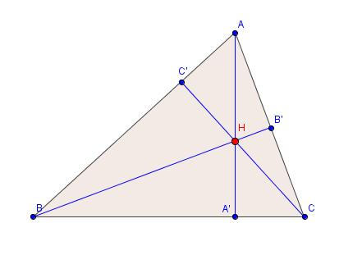

Definicija nožišta visine

Ortocentar tupokutnog trokuta

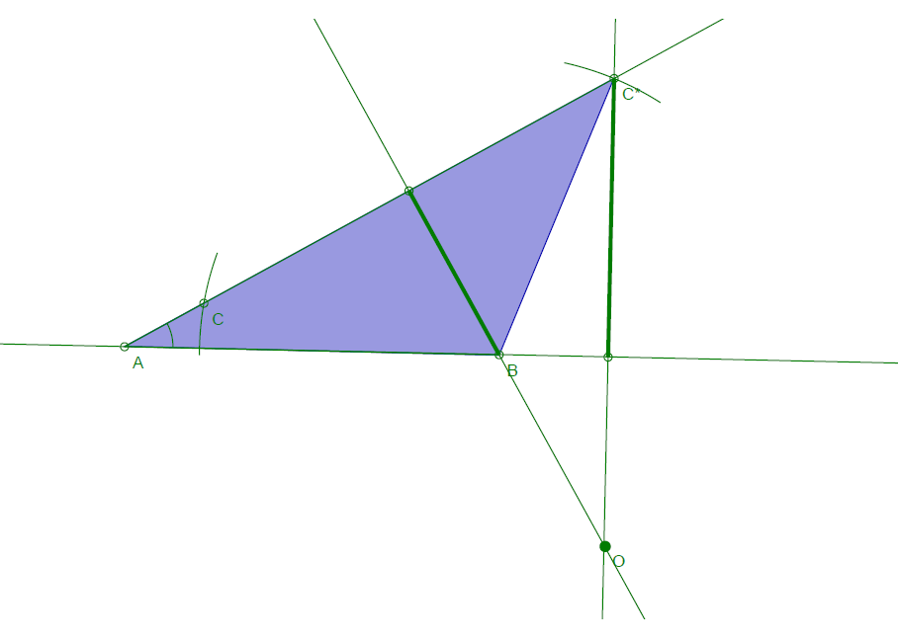

NASTAVNI LISTIĆ 1
(Motivacijski zadatak)

Obitelj Marić razmišlja o kupnji vikendice u Gorskom Kotaru. U ponudi imaju tri vikendice s različitim potkrovljem kao na slikama.
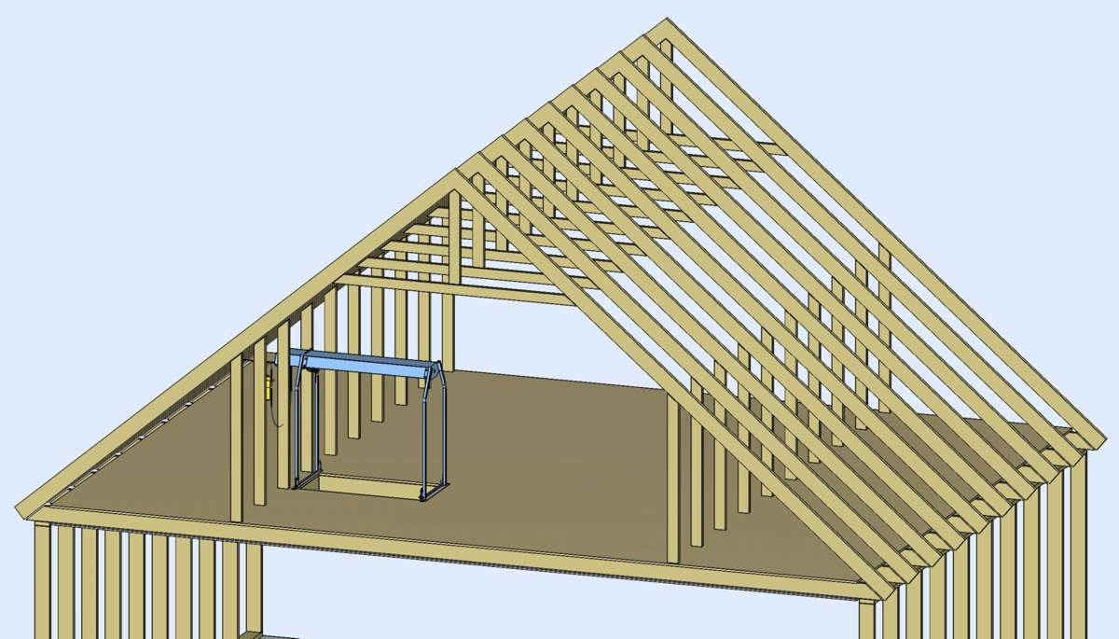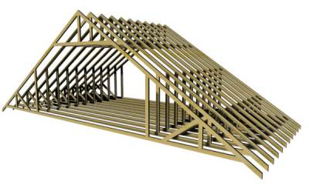
Potkrovlje 1 Potkrovlje 2

Obitelj Marić zanima kolika je visina najvišeg čovjeka koji može uspravno stajati u tom potkrovlju (kolika je udaljenost vrha krova od njegova poda)?

ZADACI:
1. Na slijedećim slikama konstruiraj dužinu čija je duljina upravo jednaka visini najvišeg čovjeka koji bi uspravno stajao u tom potkrovlju.
2. Novu dužinu podebljaj crvenom bojom.
3. Na ponuđenim crtama ispod trokuta napiši kojoj vrsti trokuta pripada nacrtani trokut.

Nacrt potkrovlja 1 Nacrt potkrovlja 2

______________________________ _________________________________

4. Ponovi zadatak 1., 2. i 3. ako bi nacrti potkrovlja izgledali kao na slijedećim slikama:

Nacrt potkrovlja 3 Nacrt potkrovlja 4

_______________________________ ______________________________

